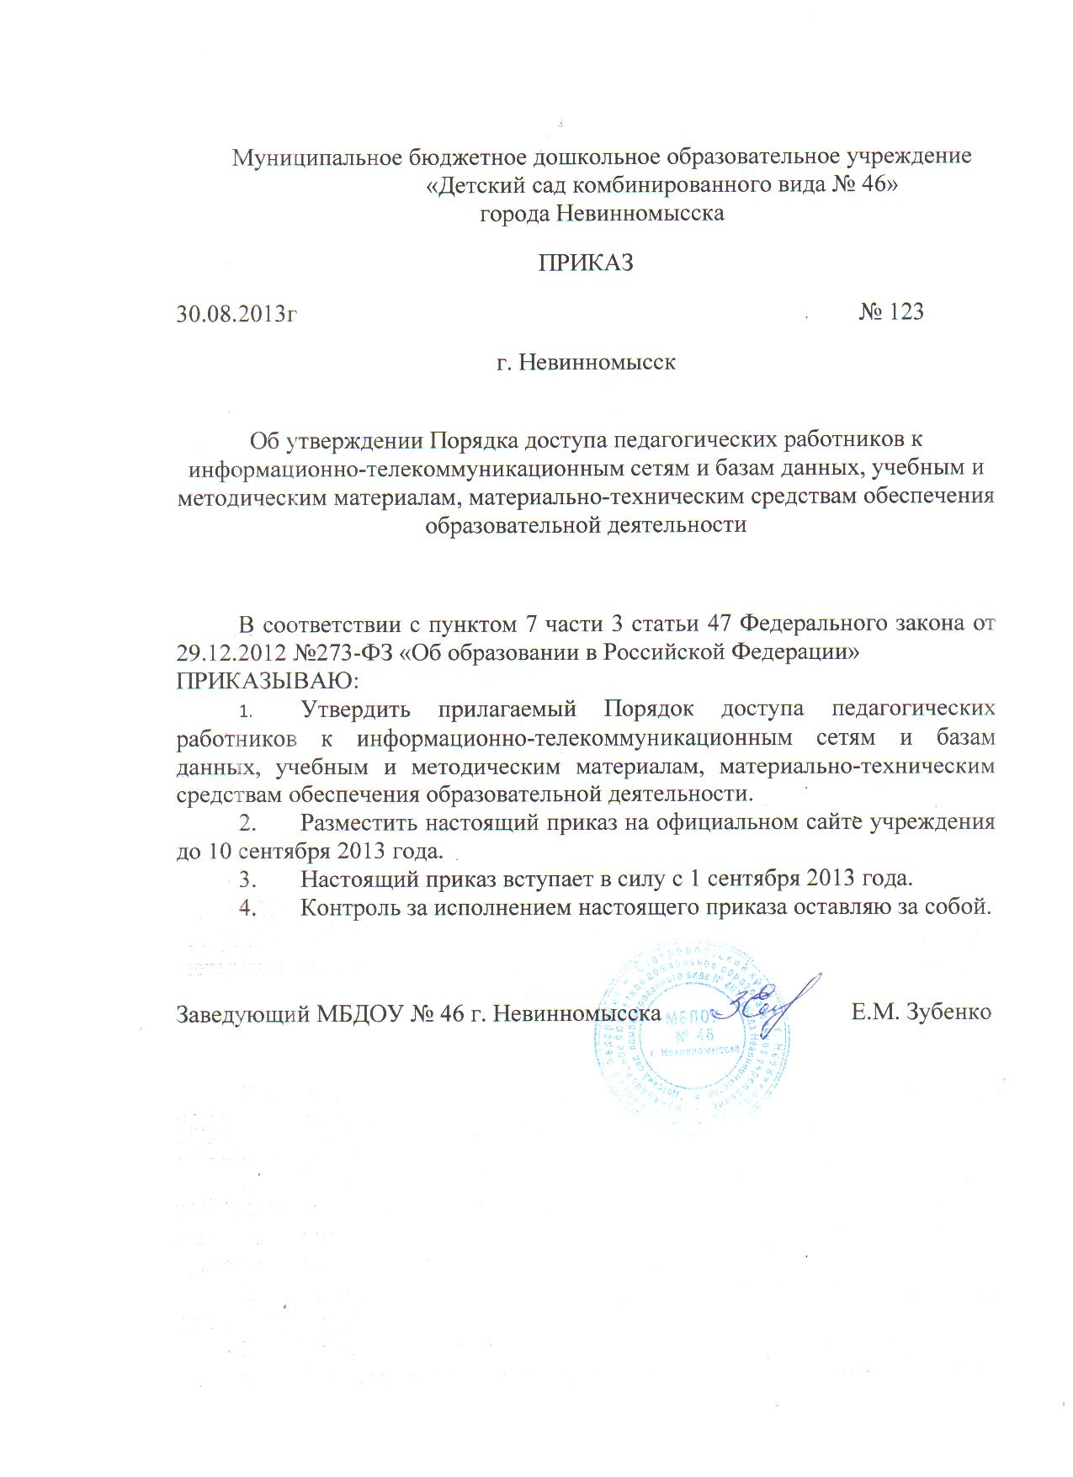

Муниципальное бюджетное дошкольное образовательное учреждение «Детский сад комбинированного вида № 46»
города Невинномысска
ПРИКАЗ
30.08.2013г № 123
г. Невинномысск

Об утверждении Порядка доступа педагогических работников к информационно-телекоммуникационным сетям и базам данных, учебным и методическим материалам, материально-техническим средствам обеспечения образовательной деятельности

В соответствии с пунктом 7 части 3 статьи 47 Федерального закона от 29.12.2012 №273-ФЗ «Об образовании в Российской Федерации»
ПРИКАЗЫВАЮ:
- Утвердить прилагаемый Порядок доступа педагогических работников к информационно-телекоммуникационным сетям и базам данных, учебным и методическим материалам, материально-техническим средствам обеспечения образовательной деятельности.
- Разместить настоящий приказ на официальном сайте учреждения до 10 сентября 2013 года.
- Настоящий приказ вступает в силу с 1 сентября 2013 года.
- Контроль за исполнением настоящего приказа оставляю за собой.

Заведующий МБДОУ № 46 г. Невинномысска Е.М. Зубенко
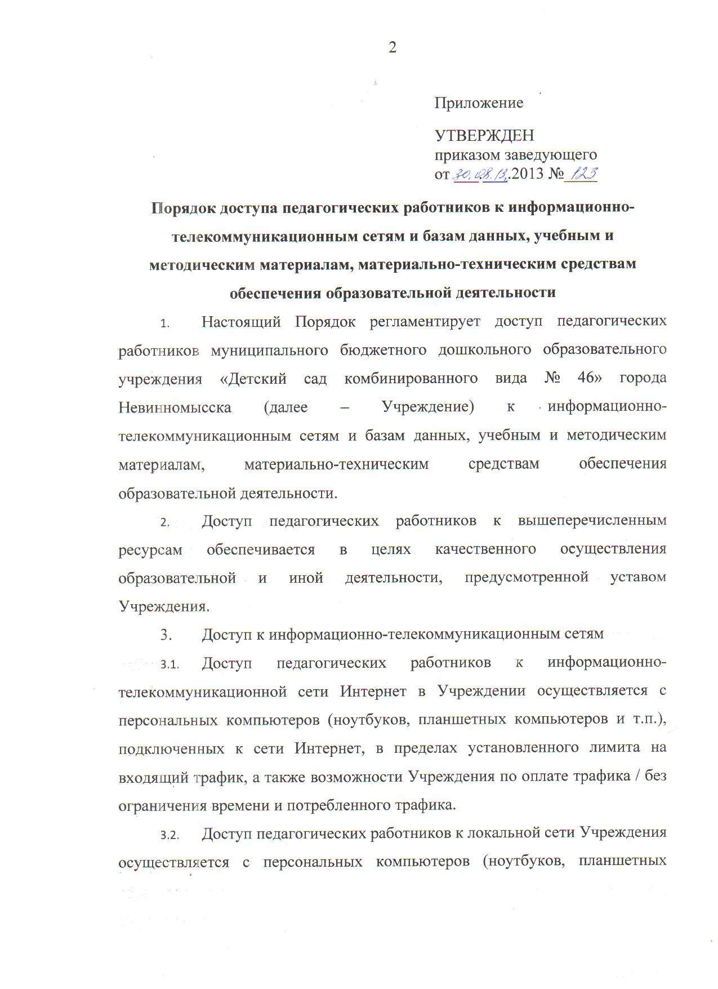
Приложение
УТВЕРЖДЕН
приказом заведующего
от ___.___.2013 №____
Порядок доступа педагогических работников к информационно-телекоммуникационным сетям и базам данных, учебным и методическим материалам, материально-техническим средствам обеспечения образовательной деятельности
- Настоящий Порядок регламентирует доступ педагогических работников муниципального бюджетного дошкольного образовательного учреждения «Детский сад комбинированного вида № 46» города Невинномысска (далее – Учреждение) к информационно-телекоммуникационным сетям и базам данных, учебным и методическим материалам, материально-техническим средствам обеспечения образовательной деятельности.
- Доступ педагогических работников к вышеперечисленным ресурсам обеспечивается в целях качественного осуществления образовательной и иной деятельности, предусмотренной уставом Учреждения.
- Доступ к информационно-телекоммуникационным сетям
  - Доступ педагогических работников к информационно-телекоммуникационной сети Интернет в Учреждении осуществляется с персональных компьютеров (ноутбуков, планшетных компьютеров и т.п.), подключенных к сети Интернет, в пределах установленного лимита на входящий трафик, а также возможности Учреждения по оплате трафика / без ограничения времени и потребленного трафика.
  - Доступ педагогических работников к локальной сети Учреждения осуществляется с персональных компьютеров (ноутбуков, планшетных компьютеров и т.п.), подключенных к локальной сети Учреждения, без ограничения времени и потребленного трафика.
  - Для доступа к информационно-телекоммуникационным сетям в Учреждении педагогическому работнику предоставляются идентификационные данные (логин и пароль / учётная запись / электронный ключ и др.). Предоставление доступа осуществляется системным администратором / заместителем директора Учреждения.
- Доступ к базам данных
  - Педагогическим работникам обеспечивается доступ к следующим электронным базам данных:
- база данных Консультант Плюс;
- профессиональные базы данных;
- информационные справочные системы;
- поисковые системы.
  - Доступ к электронным базам данных осуществляется на условиях, указанных в договорах, заключенных Учреждением с правообладателем электронных ресурсов (внешние базы данных).
  - Информация об образовательных, методических, научных, нормативных и других электронных ресурсах, доступных к пользованию, размещена на сайте Учреждения в разделе «Информационные ресурсы». В данном разделе описаны условия и порядок доступа к каждому отдельному электронному ресурсу.
- Доступ к учебным и методическим материалам
  - Учебные и методические материалы, размещаемые на официальном сайте Учреждения, находятся в открытом доступе.
  - Педагогическим работникам по их запросам могут выдаваться во временное пользование учебные и методические материалы, входящие в оснащение учебных кабинетов.
Выдача педагогическим работникам во временное пользование учебных и методических материалов, входящих в оснащение учебных кабинетов, осуществляется работником, на которого возложено заведование учебным кабинетом.
Срок, на который выдаются учебные и методические материалы, определяется работником, на которого возложено заведование учебным кабинетом, с учетом графика использования запрашиваемых материалов в данном кабинете.
Выдача педагогическому работнику и сдача им учебных и методических материалов фиксируются в журнале выдачи.
При получении учебных и методических материалов на электронных носителях, подлежащих возврату, педагогическим работникам не разрешается стирать или менять на них информацию.
- Доступ к материально-техническим средствам обеспечения образовательной деятельности
  - Доступ педагогических работников к материально-техническим средствам обеспечения образовательной деятельности осуществляется:
- без ограничения к учебным кабинетам, лабораториям, мастерским, спортивному и актовому залам и иным помещениям и местам проведения занятий во время, определенное в расписании занятий;
- к учебным кабинетам, лабораториям, мастерским, спортивному и актовому залам и иным помещениям и местам проведения занятий вне времени, определенного расписанием занятий, по согласованию с работником, ответственным за данное помещение.
  - Использование движимых (переносных) материально-технических средств обеспечения образовательной деятельности (проекторы и т.п.) осуществляется по письменной заявке, поданной педагогическим работником (не менее чем за 5 рабочих дней до дня использования материально-технических средств) на имя лица, ответственного за сохранность и правильное использование соответствующих средств.
Выдача педагогическом работнику и сдача им движимых (переносных) материально-технических средств обеспечения образовательной деятельности фиксируются в журнале выдачи.
  - Для копирования или тиражирования учебных и методических материалов педагогические работники имеют право пользоваться копировальным автоматом.
Педагогический работник может сделать не более 100 копий страниц формата А4 в квартал.
Количество сделанных копий (страниц формата А4) при каждом копировании фиксируется педагогическим работником в журнале использования копировального аппарата.
  - Для распечатывания учебных и методических материалов педагогические работники имеют право пользоваться принтером.
Педагогический работник может распечатать на принтере не более 100 страниц формата А4 в квартал.
  - В случае необходимости тиражирования или печати сверх установленного объёма педагогический работник обязан обратиться со служебной запиской на имя директора Учреждения.
- Накопители информации (CD-диски, флеш-накопители, карты памяти), используемые педагогическими работниками при работе с компьютерной информацией, предварительно должны быть проверены на отсутствие вредоносных компьютерных программ.

